Додаток
до ухвали міської ради
від ___________№____

СХЕМА
внесення змін до детального плану території у межах
вул. Кульпарківської, вул. Садової, вул. С. Петлюри,
вул. Любінської, залізничної колії (зміна 2)

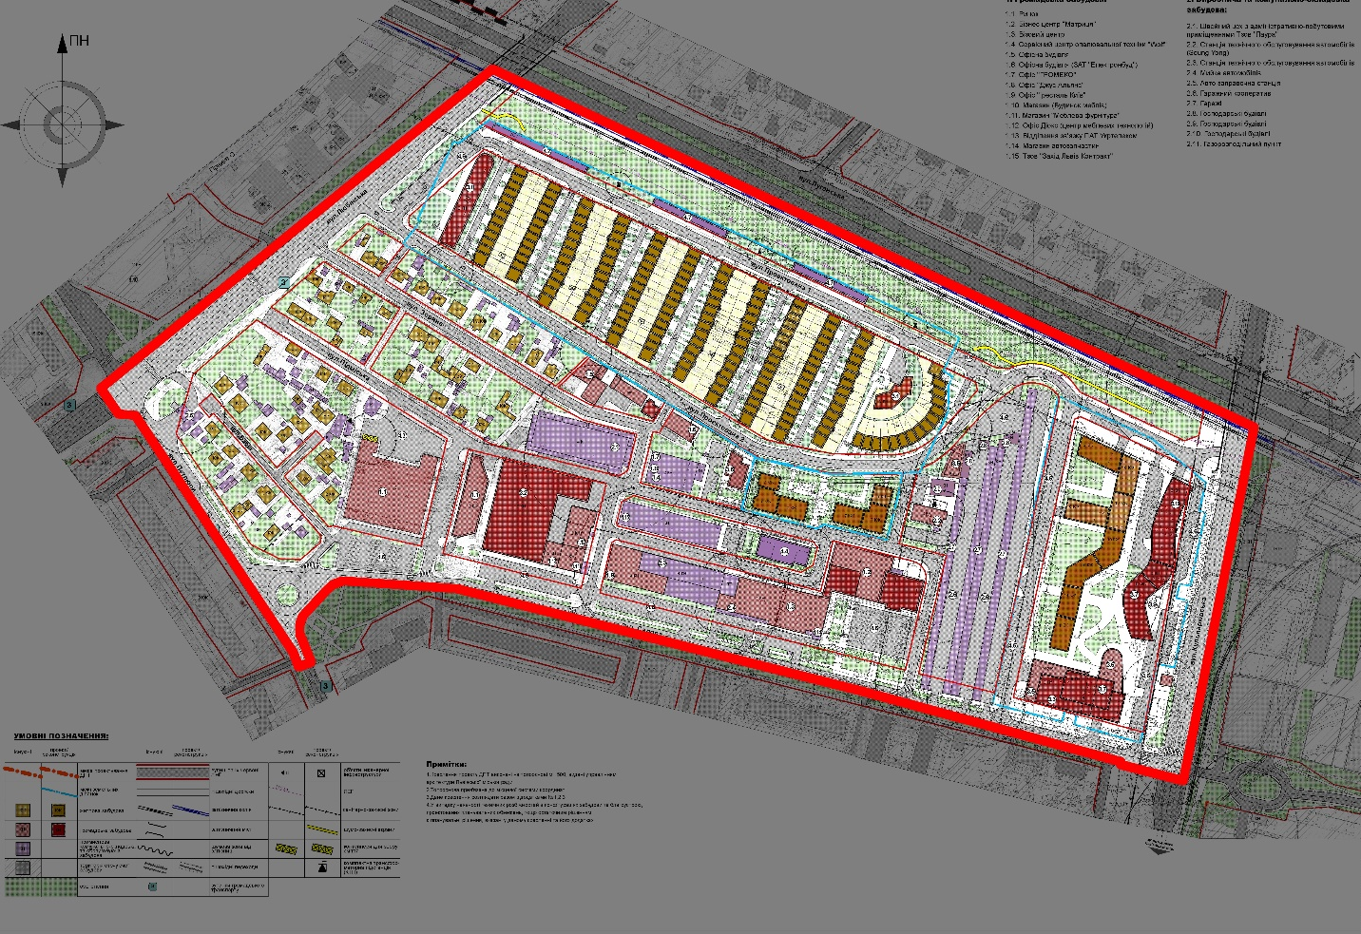

Умовні позначення:
- територія, охоплена проектом внесення змін

Секретар ради Маркіян ЛОПАЧАК

Віза:

Начальник управління
архітектури та урбаністики Антон КОЛОМЄЙЦЕВ

